Детская агрессия
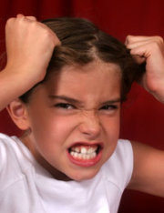
Агрессия является инстинктивной формой поведения, основной целью которой является самозащита и выживание в мире
Но с возрастом человек приучается трансформировать, социализировать агрессию

Родителям важно научить ребенка не подавлять, а контролировать свою агрессию

Причины возникновения агрессии
- Ситуативная агрессия
- Отсутствие проявление родителями безусловной любви к своему ребенку, ссоры взрослых между собой
- Столкновение ребенка с невыполнением его желаний, запретами на удовлетворение определенных потребностей – необходимо грамотно устанавливать запреты
- Установление личных границ.
Есть наиболее важные периоды, когда ребенок решает эту задачу: это 3 года, начало школьной жизни и подростковый период
- Неуважение к личности ребенка
- Чрезмерный контроль или полное отсутствие его.
Чрезмерный контроль над поведением ребенка не менее вреден, чем полное отсутствие такового. Подавляемый гнев в какой-то момент обязательно вырвется наружу
- Тип темперамента и особенности характера как возможные причины агрессивности.
Особо чувствительные и впечатлительные дети могут выдавать агрессивные реакции как следствие общего, а также нервного или эмоционального переутомления
- Социально-биологические причины

Как помочь ребенку справиться с агрессивным поведением?
- Проявление со стороны родителей безусловной любви
- Контроль собственных агрессивных импульсов
- Научить ребенка выражать свои враждебные чувства социально приемлемым способом: словом, при помощи игрушек, или действий, безобидных для окружающих, в спорте.
- Если ребенок капризничает, злится, кричит, бросается на вас с кулаками - обнимите его, прижмите к себе. Позже, когда он успокоится, вы можете поговорить с ним
- Уважать личность в ребенке, считаться с его мнением, воспринимать всерьез его чувства.
- Покажите ребенку конечную неэффективность агрессивного поведения. Объясните ему, что даже если в начале он и достигнет для себя выгоды то впоследствии с ним никто из детей не захочет дружить. Если вы видите, как ваш ребенок ударил другого, то, сначала подойдите к его жертве.

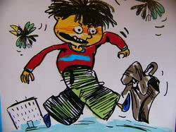

агрессия - это не только деструктивное поведение, причиняющее вред окружающим, приводя к разрушительным и негативным последствиям, но также это еще и огромная сила, которая может служить источником энергии для более конструктивных целей, если уметь ей управлять. И задача родителей - научить ребенка контролировать свою агрессию и использовать ее в мирных целях.

